**Содержание урока**

С помощью запросов корректировки данных решим задачу о занесении в базу книг, привезенных на склад поставщиком.

База данных о книгах  включает три таблицы**genre**, **author** и **book**, информация о поставке занесена в таблицу **supply**. С разными типами книг из поставки необходимо выполнить разные действия:

* для книг, которые уже есть на складе по той же цене, что и в поставке, - увеличить их количество на значение, указанное в поставке ([пример](https://stepik.org/lesson/308887/step/2?unit=291013));
* для книг, которые уже есть на складе, но цена книги в поставке отличается, - увеличить количество экземпляров и вычислить новую цену, при расчете учесть количество имеющихся и новых экземпляров книг ([задание](https://stepik.org/lesson/308887/step/2?unit=291013));
* для книг, которых на складе нет, - проверить, есть ли  автор книги в базе, если нет - [занести фамилию автора](https://stepik.org/lesson/308887/step/3?unit=291013), а потом [добавить новую запись о книге](https://stepik.org/lesson/308887/step/4?unit=291013), оставив поле для описания жанра пустым;
* [задать жанр для новых книг](https://stepik.org/lesson/308887/step/5?unit=291013).

Еще одно типовое действие на складе - удаление устаревшей информации. С помощью запросов корректировки удаление данных о жанрах, авторах и книгах выполняется в зависимости от того, какие свойства внешних ключей были указаны в таблицах при их создании:

* [каскадное удаление записей связанных таблиц](https://stepik.org/lesson/308887/step/6?unit=291013);
* [удаление записей в главной таблице с сохранением записей в зависимой](https://stepik.org/lesson/308887/step/7?unit=291013);
* [удаление записей с использованием информации из связанных таблиц](https://stepik.org/lesson/308887/step/8?unit=291013).

**Структура и наполнение  таблиц**

**Концептуальная схема базы данных:**

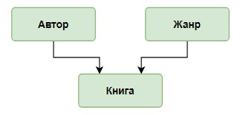

**Логическая схема базы данных:**

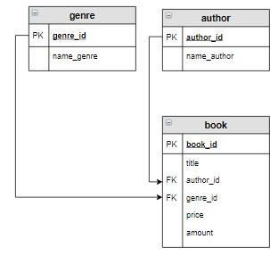

Таблица**author**([создание](https://stepik.org/lesson/308885/step/6?unit=291011), [заполнение](https://stepik.org/lesson/308885/step/7?unit=291011)):

|  |  |
| --- | --- |
| **author_id** | **name_author** |
| 1 | Булгаков М.А. |
| 2 | Достоевский Ф.М. |
| 3 | Есенин С.А. |
| 4 | Пастернак Б.Л. |
| 5 | Лермонтов М.Ю. |

Таблица**genre**([создание](https://stepik.org/lesson/297508/step/6?unit=279268), [заполнение](https://stepik.org/lesson/297508/step/7?unit=279268), рассмотрено в качестве примеров):

|  |  |
| --- | --- |
| **genre_id** | **name_genre** |
| 1 | Роман |
| 2 | Поэзия |
| 3 | Приключения |

Таблица **book** ([создание](https://stepik.org/lesson/308885/step/9?unit=291011), [заполнение](https://stepik.org/lesson/308885/step/11?unit=291011)):

|  |  |  |  |  |  |
| --- | --- | --- | --- | --- | --- |
| **book_id** | **title** | **author_id** | **genre_id** | **price** | **amount** |
| 1 | Мастер и Маргарита | 1 | 1 | 670.99 | 3 |
| 2 | Белая гвардия | 1 | 1 | 540.50 | 5 |
| 3 | Идиот | 2 | 1 | 460.00 | 10 |
| 4 | Братья Карамазовы | 2 | 1 | 799.01 | 2 |
| 5 | Игрок | 2 | 1 | 480.50 | 10 |
| 6 | Стихотворения и поэмы | 3 | 2 | 650.00 | 15 |
| 7 | Черный человек | 3 | 2 | 570.20 | 6 |
| 8 | Лирика | 4 | 2 | 518.99 | 2 |

Таблица **supply**([создание](https://stepik.org/lesson/305012/step/2?unit=287020), [заполнение](https://stepik.org/lesson/305012/step/3?unit=287020)):

|  |  |  |  |  |
| --- | --- | --- | --- | --- |
| **supply_id** | **title** | **author** | **price** | **amount** |
| 1 | Доктор Живаго | Пастернак Б.Л. | 380.80 | 4 |
| 2 | Черный человек | Есенин С.А. | 570.20 | 6 |
| 3 | Белая гвардия | Булгаков М.А. | 540.50 | 7 |
| 4 | Идиот | Достоевский Ф.М. | 360.80 | 3 |
| 5 | Стихотворения и поэмы | Лермонтов М.Ю. | 255.90 | 4 |
| 6 | Остров сокровищ | Стивенсон Р.Л. | 599.99 | 5 |